Проверка в отношении ООО ГУК «Матырская»

В Госжилинспекцию поступило обращение от жителя дома № 2а по ул. Ибаррури г. Липецка по вопросу ремонта подъездов дома. По результатам проверки выдано предписание.

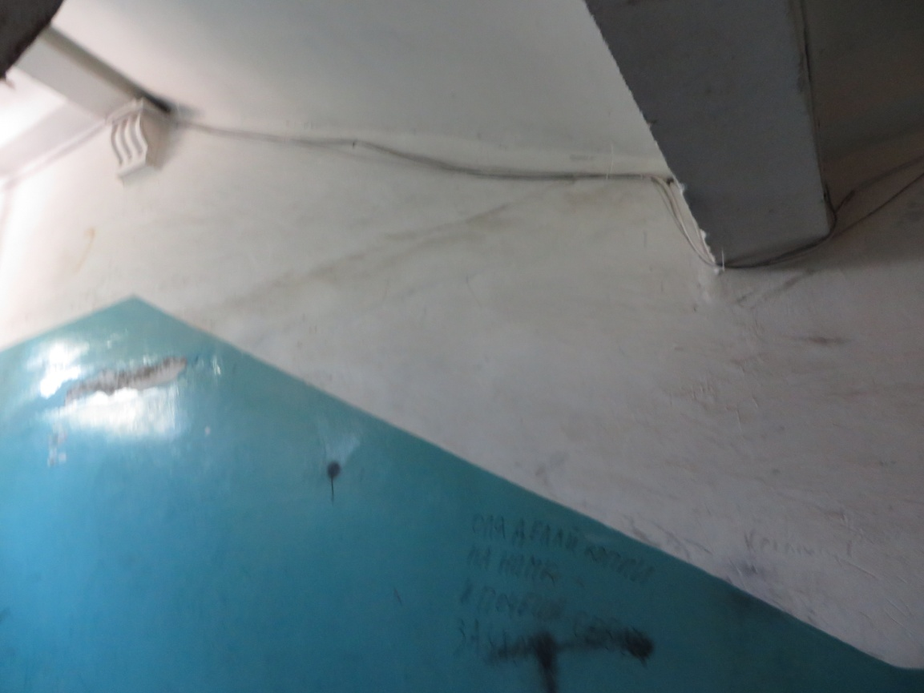

При проведении проверки указанного предписания установлено, что
ООО ГУК «Матырская» выполнило предписание.

